СОШ№1 Итоговый отчёт по дистанционному обучению с 19.05- 30.05.20
Предмет: ИХТ, Технология
ФИО Савина Вера Ивановна. (совместитель) (0550210174 WhatsApp)
ИХТ -5бкласс
Сдача всех заданий, которые были разработаны и заданы учителем.
Дата | класс | Тема урока | Форма урока | Дом. задание | Консультация | Проверочные работы | ссылка
19.05-  30.05 | 5б | Задания на 4 четверть: Анималистика:  1.Обитатели моря- акула.(акварель).-2часа  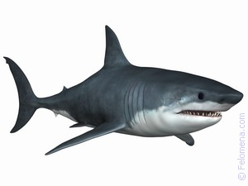  2.Графическая работа –Котёнок.(карандаш)-2часа  3. Бабочка :Махаон (акварель)-2часа  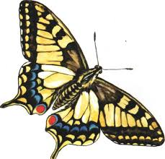  4.Утконос- яйцекладущее животное(графическая работа-карандаш)-2часа  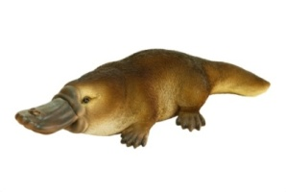  5.Тест-кроссворд-2часа  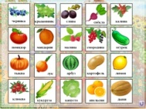  6.Выставление итоговых оценок за четверть и за год.  Журнал 5б | Урок в WhatsApp | 1.работа выполненная:набросок акулы- карандашом,а затем акварелью.  2.Графическая работа выполненная карандашом с прорисовкой мелких деталей (глаза, нос, уши, шерсть).  3.Сложить лист бумаги,нарисовать половину бабочки, нажимая на карандаш,затем сделать симметричный рисунок бабочки, работу закончить акварелью.  4. Выполнить набросок утконоса и прорисовать мелкие детали- карандашом.  5. Ответить на кроссворд. Выбрать и перечислить в строку :ягоды,фрукты,овощи.Разгадать загадку и вписать правильное слово.  6.По результатам выполненных работ выставить оценки учащимся | Выполнятьзадание на формате А4 и отправить в группу учителю на WhatsApp. | Работы и Ответы детей | www.yotube.comhttp// youtu.be/aKXe1dRuVRg Подробный обучающий видеоурок

Технология – 8 классы
Дата | класс | Тема урока | Форма урока | Дом. задание | Консультация | Проверочные работы | ссылка
19.05-  30.05 | 8 а,б,в,г,д | 1,Проекционное черчение.-2часа  2.Кривые поверхности сложного образования: Коноид.-2 часа  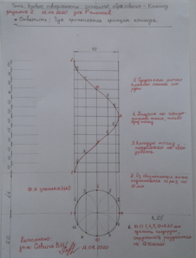  3.прямоугольная изометрия-самостоятельная работа.2-часа  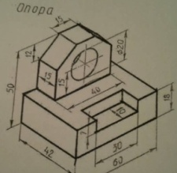  4.Сопряжение окружностей- подвеска.  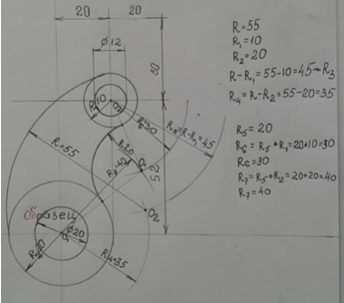  5.Тест.( дать определение) 2-часа  1.Сопряжение.  2.Проекционное черчение.  3.Изометрия.  4.Эллипс.  5.Сечение.  6.Разрезы  1. а) Сопряжение углов (острый,прямой-90⁰ ,тупой).  б) Сопряжение окружности и прямой линии.  в) Сопряжение окружностей (выпуклое и вогнутое).  2. Проекционное черчение на три плоскости. (V H W )  3. Изометрическая проекция .  4. Эллипс (геометрическая фигура- окружность, выполненная в осях по законам черчения) Когда выполняется эллипс?  5. Сечение и необходимость его выполнения.  6. Разрезы –их назначение на чертежах.  Журнал 8х классов. | Видио и аудио консультация WhatsApp | Ответить на вопросы и решить задачи. | Видио и аудио консультация в WhatsApp | Ответы учащихся. | Фото журнала с оценками детей.
Скриншот чертежей в папке учителя.
Журналы 8х классов.
8а 8б 8в
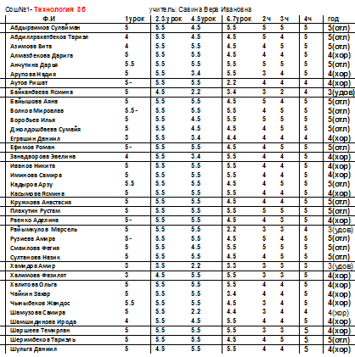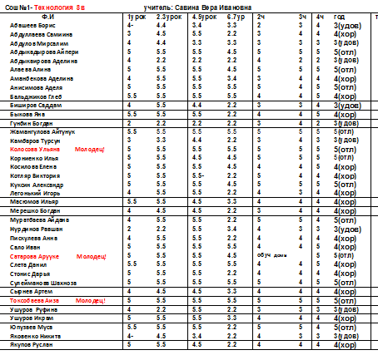

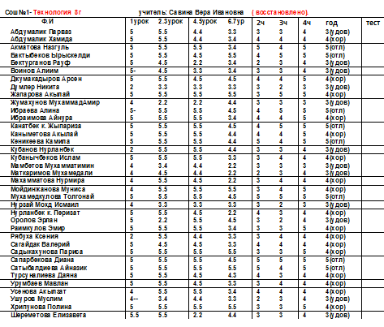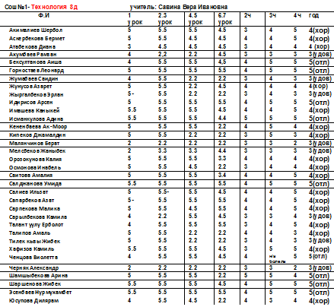
8г 8д

Технология- 9 классы
Дата | класс | Тема урока | Форма урока | Дом. задание | Консультация | Проверочные работы | ссылка
19.05-30.05 | 9 а,б,в,г | 1. Профильный разрез. 2часа  2.Угловой разрез. 2-часа  3,Фронтальный разрез. 2-часа (самостоятельная работа).  4.Сопряжение червячного колеса. 1-час+1час на тест  5.Угловой разрез опоры. 2-часа  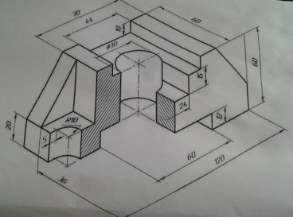  6.Тест. 2-часа 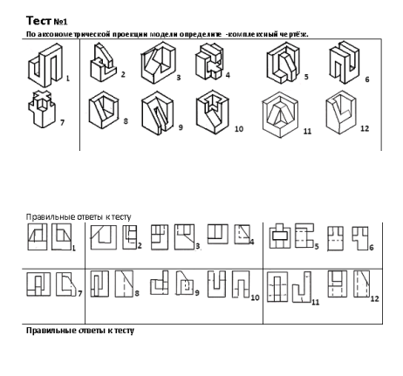 | Визуальный, аудио. WhatsApp | Выполнить чертежи по образцу учителя и самостоятельную работу | Видио и аудио консультация в WhatsApp | Представляются работы учащихся и ответы на тест. | Учащиеся выполняют задания по образцу , выполненному учителем и отправляют на проверку.  Фото журнала с оценками детей.
Скриншот теста учащихся в папке учителя..
Фото страницы журнала с оценками по технологии 9х классов.
9а 9б
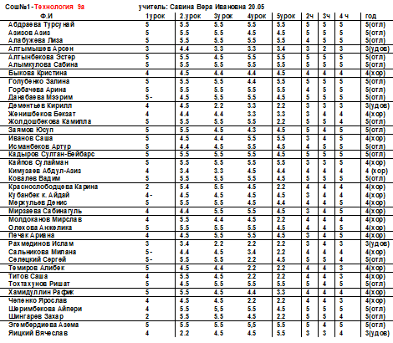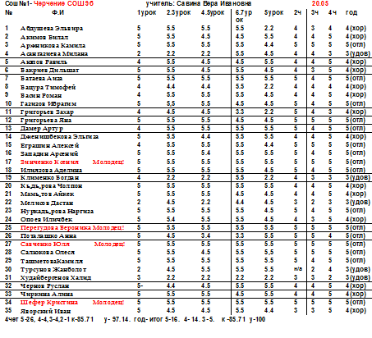

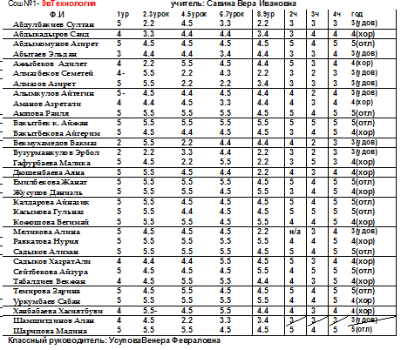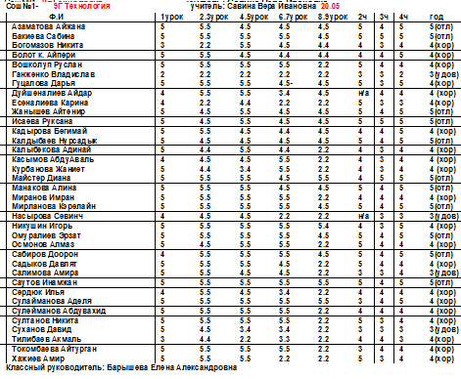
9В 9Г

